Развитие творческих способностей у подростков
посредством различных форм работы
в объединении по интересам
«Праздник своими руками».

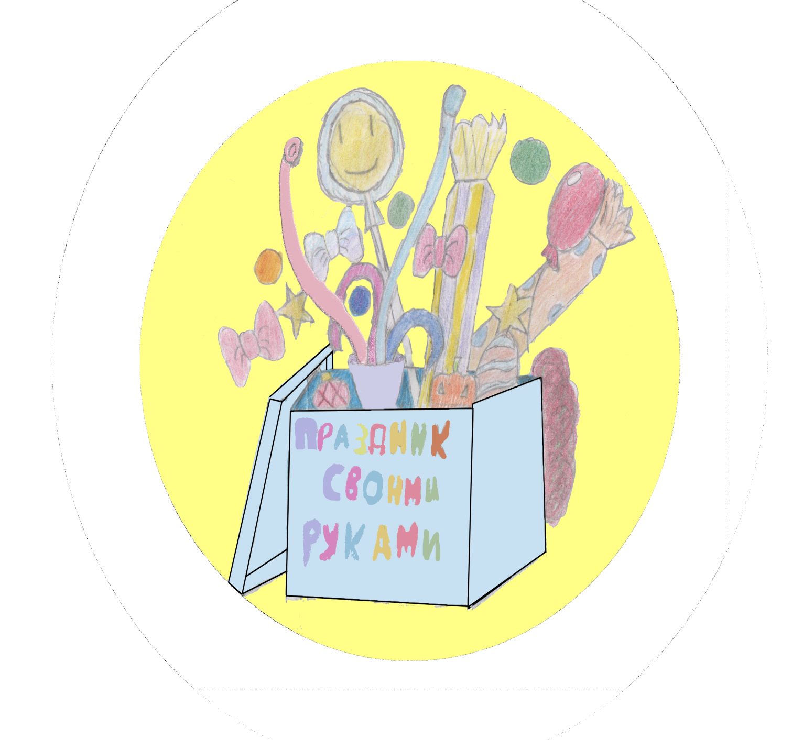

«Творчество - это не роскошь для избранных, а общая
биологическая потребность, часто не осознаваемая нами».
Г. И. Иванов.

Всесторонне развитая личность представляет для общества большую ценность. В соответствии с тем, как человек сопоставляет себя с окружающей средой, зависит и то, какую пользу он приносит людям.
Гармоничное развитие в трактовке Платона - согласие души и тела. И оно является необходимым естественным условием существования человека.
Под гармоничным развитием имеется в виду всесторонность, это значит физическое, интеллектуальное, моральное, эстетическое развитие личности. «Из разнообразия возникает полная гармония», - говорил Гераклит.
Организаторские способности у меня стали проявляться еще в дошкольном возрасте.
Будь то субботник в подъезде, концерт для родителей моих друзей, кукольные спектакли с самодельными ширмами…
С большим удовольствием девочки и мальчики присоединялись к моим идеям, которые в скором времени воплощались в жизнь.
Время шло. Получение специальности организатора культурно-досуговой деятельности стало приносить свои плоды уже на профессиональном уровне.
Наличие музыкального образования значительно расширило спектр моих возможностей.
Более семи лет я проработала хормейстером народного ансамбля, писала сценарии, организовывала концерты.
Я всегда любила свою работу, но уже тогда понимала, что хочу другого.
ГУО «Средняя школа № 7 г. Гродно» открыла мне двери и дала возможность организовать объединение по интересам «Праздник своими руками». Несколько лет я вынашивала идею о его создании.
Объединение по интересам «Праздник своими руками» - это не кружок по вокалу или актерскому мастерству.
«Праздник своими руками» объединяет в себе творческих ребят самых различных направленностей: кто-то прекрасно декламирует стихи, у кого-то художественные способности, фотография, оригами, компьютерная графика … Каждому найдется место в нашем объединении.
Создание мероприятия от зарождения идеи до проведения его на сцене. Для этого нужна хорошая команда. Ребята с различными увлечениями, характером, способностями… Каждый привносит свою лепту, имеет право на собственное мнение, свой взгляд.
Есть очень хорошее выражение: «Студент – это не сосуд, который нужно наполнить, а факел, который нужно зажечь». Я бы отнесла ее к своим учащимся.
Самое главное, действительно, «зажечь».
С большим удовольствием ребята берутся за дело, когда чувствуют свою значимость.
Эмблема объединения «Праздник своими руками» была создана учащимися. Была придумана гостевая книга с пожеланиями нашей школе.
У каждого подростка имеется тетрадь для работы в объединении, где они пишут домашнее задание, которое с радостью выполняют и которым делятся друг с другом.
«Праздник своими руками» - это возможность не только продемонстрировать свои способности, но и научить чему-то новому своих товарищей.
При знакомстве ребята рассказывают о своих увлечениях, а позже по желанию сами проводят мастер-классы для своих друзей.
«Праздник своими руками» - это использование социальных сетей по назначению. Я даю задания - они ищут ответы в интернете, воплощают в жизнь то, чем заинтересовались.
Имея психологическое образование, у меня есть возможность проводить с ребятами тренинги на знакомство, на сплочение коллектива, уверенного поведения на сцене.
С большим увлечением ребята учатся проводить мероприятия для начальной школы. На «ура» прошел в первых классах Праздник Сладкоежек, где малышам была предложена конкурсно-игровая программа и мастер-класс оригами «мороженое».
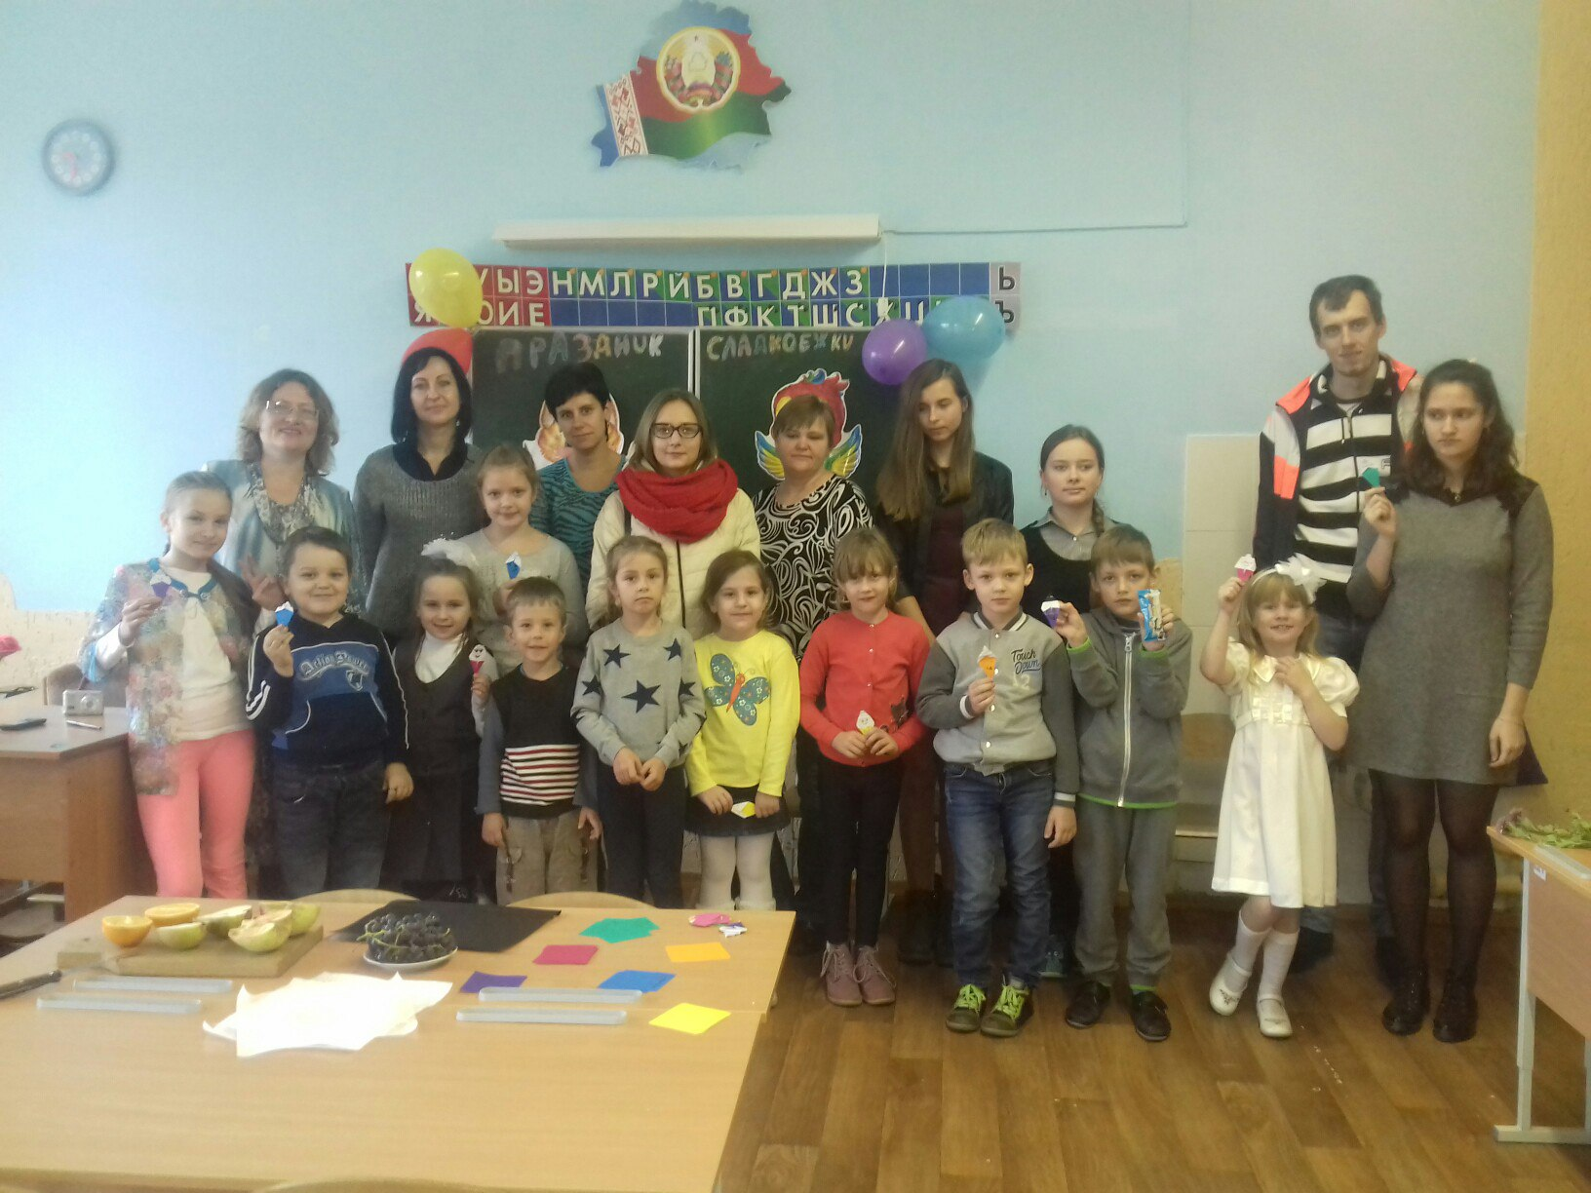
Волнительным мероприятием как для маленьких зрителей так и для самих ведущих оказался экипаж милосердия «Мы в ответе, за тех, кого приручили».
Мероприятие было посвящено Всемирному дню домашних животных. Ребятам рассказали о лечении людей с участием животных – кошек, собак, лошадей. Первоклассники с удовольствием отгадывали загадки, рассказывали о своих домашних питомцах.
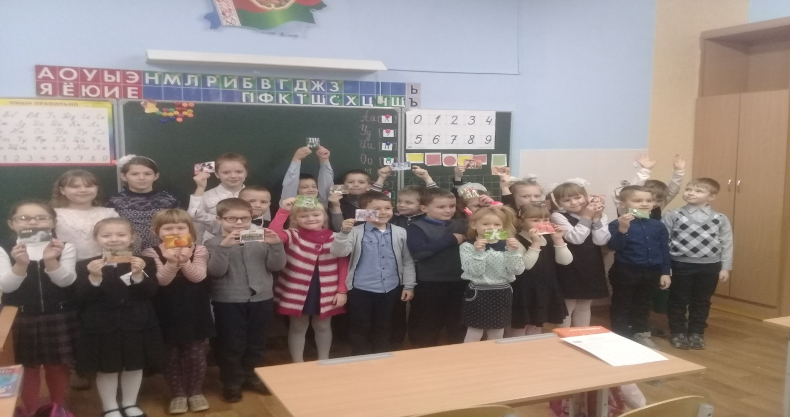
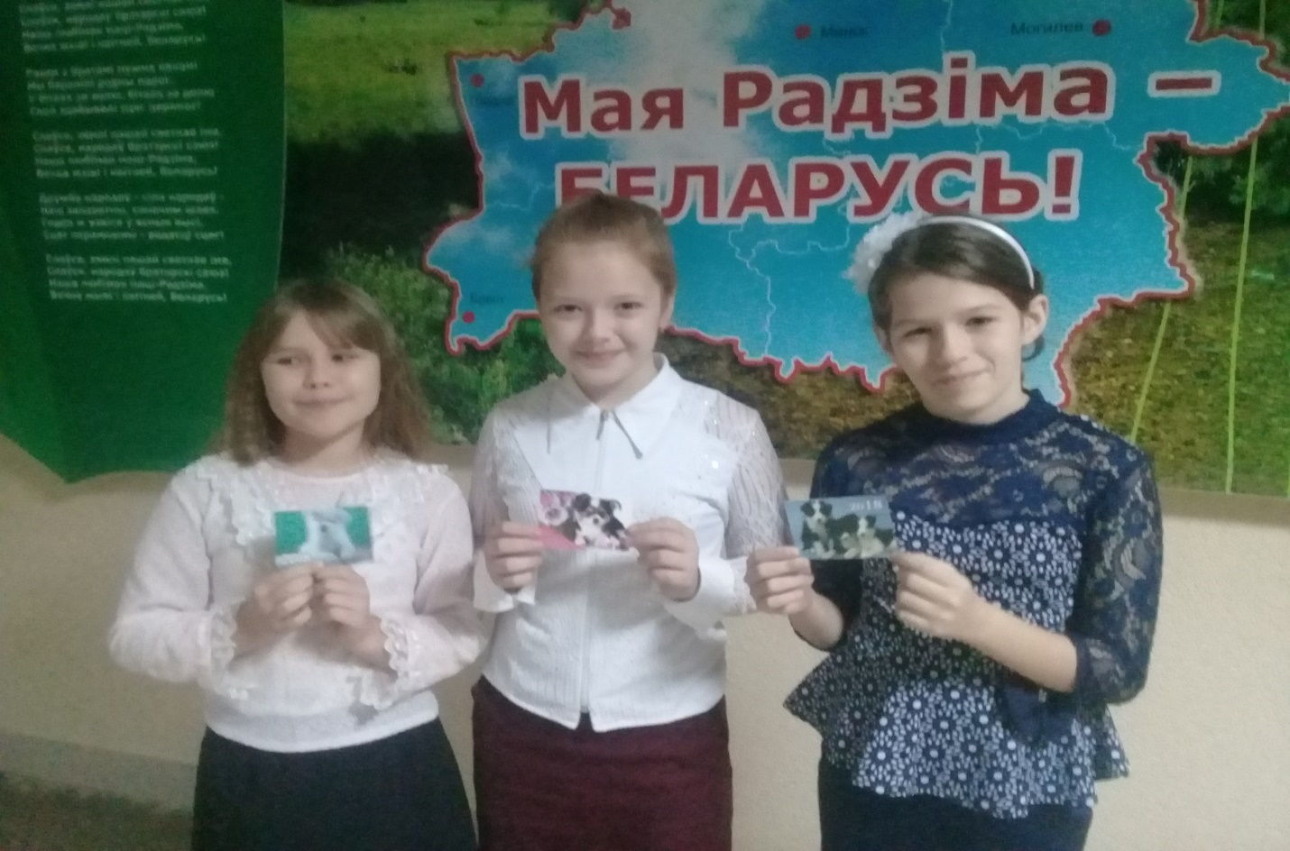
В этот день еще раз напомнили об ответственности за своих домашних животных, о том, что они – братья наши меньшие, а не объект развлечения.
Тщательно подготовились ребята и к музыкальной гостиной «Просьба о любви», посвященной 125-летию со Дня рождения Марины Цветаевой. Чтобы лучше понять и прочувствовать творчество поэтессы мы вместе посмотрели художественный фильм о ее жизни.
Доброй традицией стало в шестой школьный день проводить встречи с известными людьми Гродненщины.
Музыка является одним из наиболее важных средств эстетического воспитания. Она значительно влияет на чувства человека, формирует его вкус.
Нашу школу посетила композитор-песенник Третьяк Ирина Эдуардовна, песни которой исполняются солистами оркестра М. Финберга , на отборочных турах в Молодечно, на Славянском базаре.
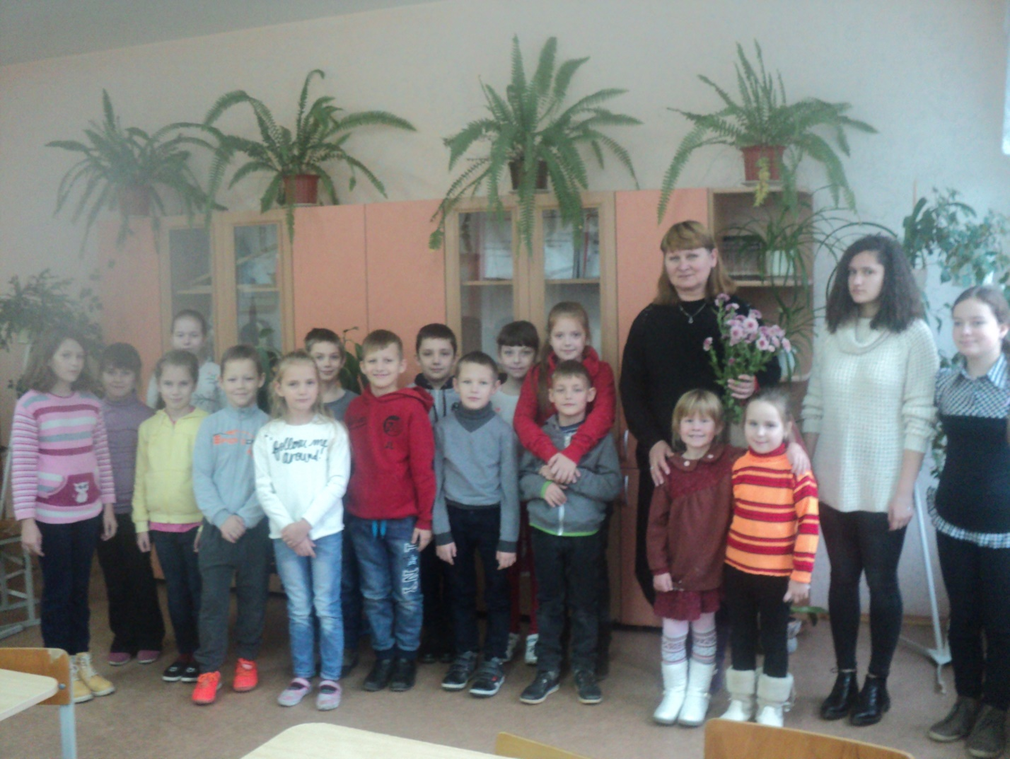
Преподаватель Гродненского государственного колледжа искусств, лауреат международных и республиканских конкурсов, лауреат премии Гродненского областного исполнительного комитета им. А. Дубко в номинации «Преподаватель года» Сергей Антонович Сонец и его студент Евгений Зенчик провели профориентационную встречу с подростками, основными вопросами которой являлись профессиональное информирование и консультирование, которые нацелены на сообщение знаний о профессиях, помощь в выборе профессий.
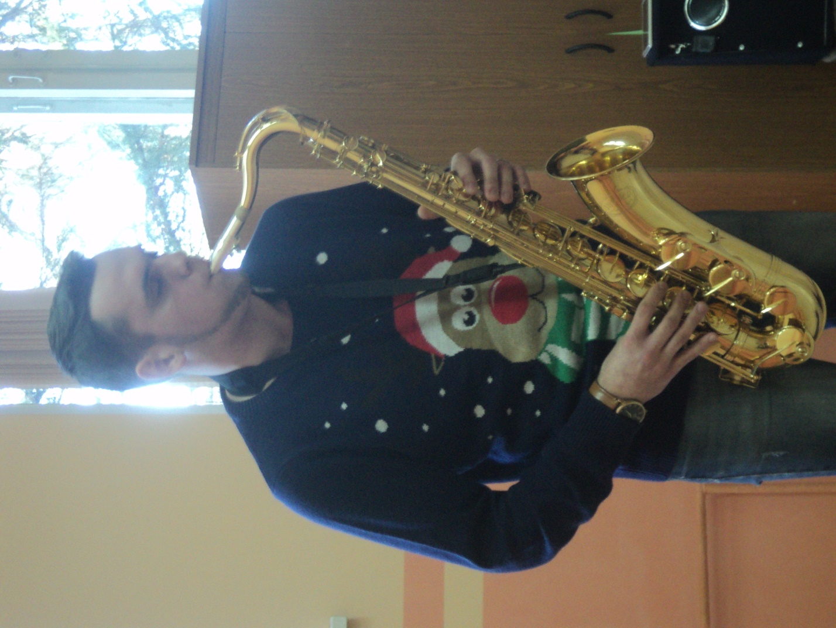
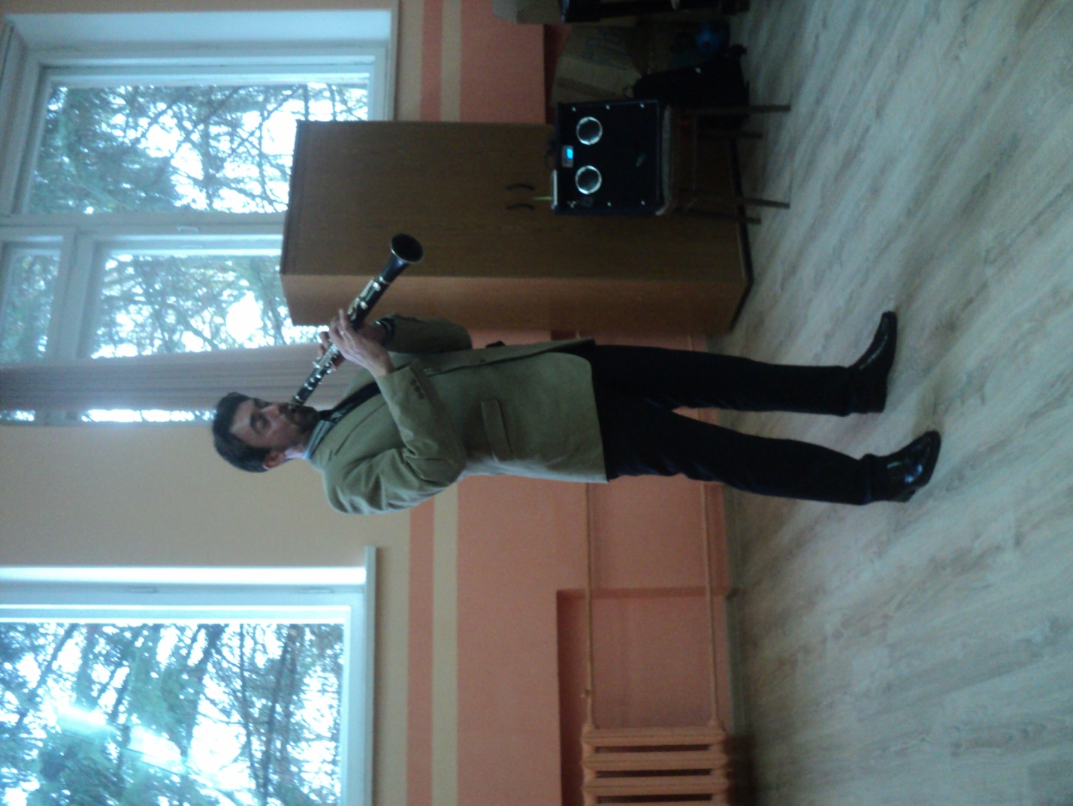

Гостями нашего объединения стали Председатель Гродненского областного отделения общественного объединения «Союз писателей Беларуси» Людмила Антоновна Кебич и поэтесса Анна Скаржинская-Савицкая. Ребята с удовольствием послушали стихи и отрывки из их произведений.

Анна Скаржинская не только пишет, но и создает рисунки к своим книгам, является лауреатом премии Гродненского исполнительного комитета им.А.Дубко «За творческие достижения в области культуры и искусства».

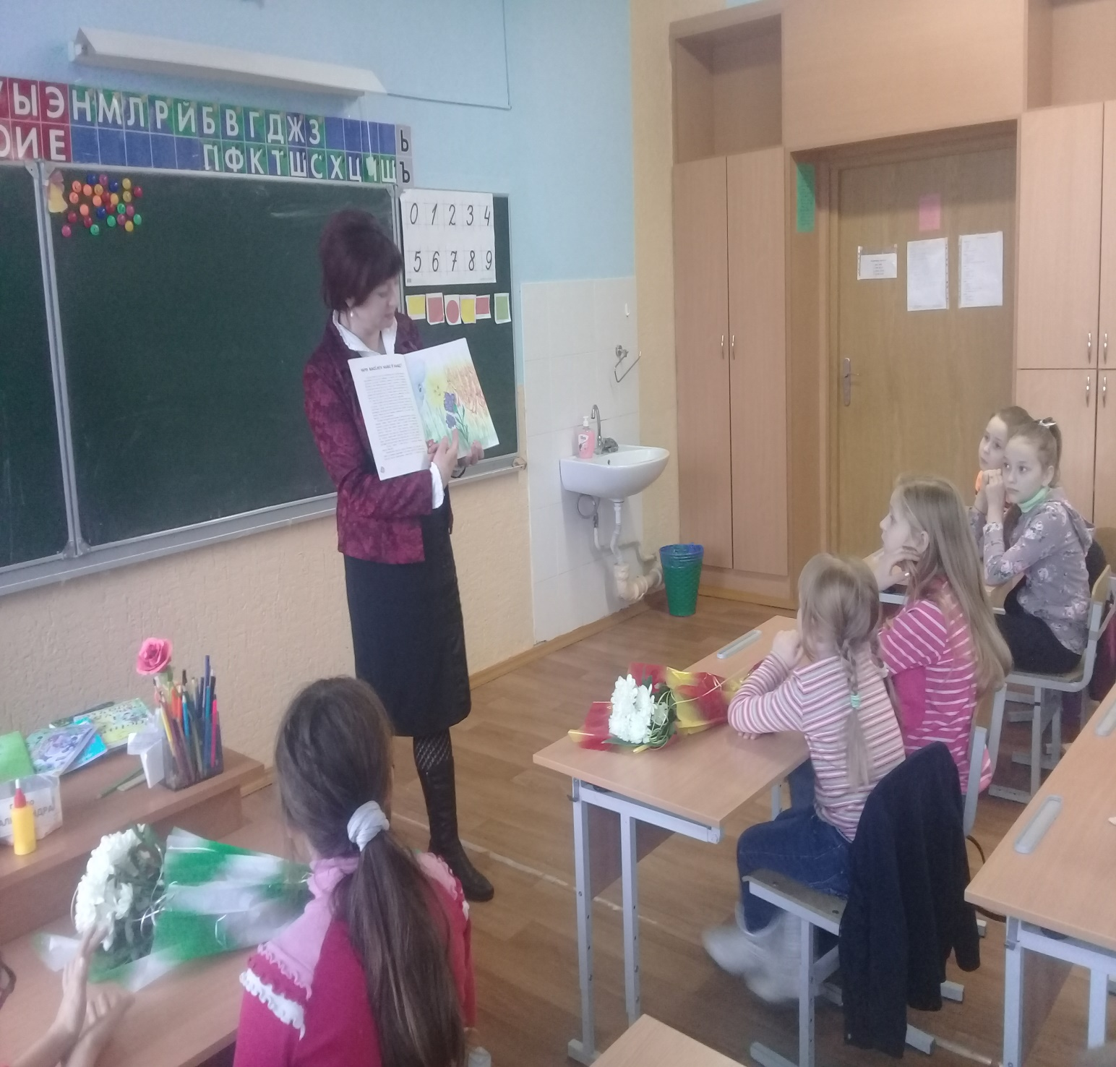

Людмила Кебич - обладательница нагрудного знака «За вклал в развитие культуры Беларуси», победитель республиканского литературного конкурса «Лепшы твор 2009 года – Залаты купідон в области песенного жанраза цикл песен “Словы прызнання”, награждена Почетной грамотой Министерства культуры Республики Беларусь, медалью Ф.Скорины.
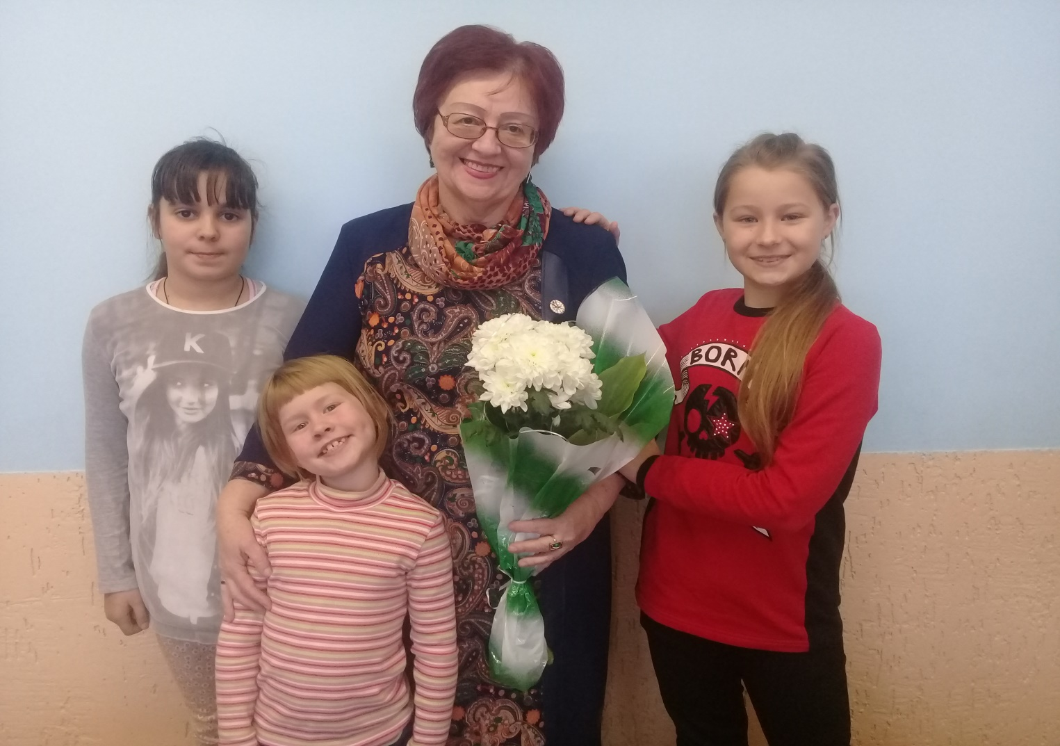
Состоялась встреча с поэтами литературного объединения «Надежда» А.И.Федоришиным, Н.Горбачевой,Т.Луговой и учащимися Гродненского колледжа искусств в рамках проекта «Преемственность поколений».
Литературное объединение, выросшее из клуба поэтов и бардов Дома учителя, сегодня в основном состоит из людей, достигших творческой зрелости, в том числе и членов Союза писателей Беларуси.

У каждого из них своя тематика, свой творческий почерк, своя система художественных образов. Но всех их объединяет искренность, верность памяти павших, глубокое чувство благодарности тем, кто ковал Великую Победу, кто подарил нам сегодняшний мирный и ясный день.
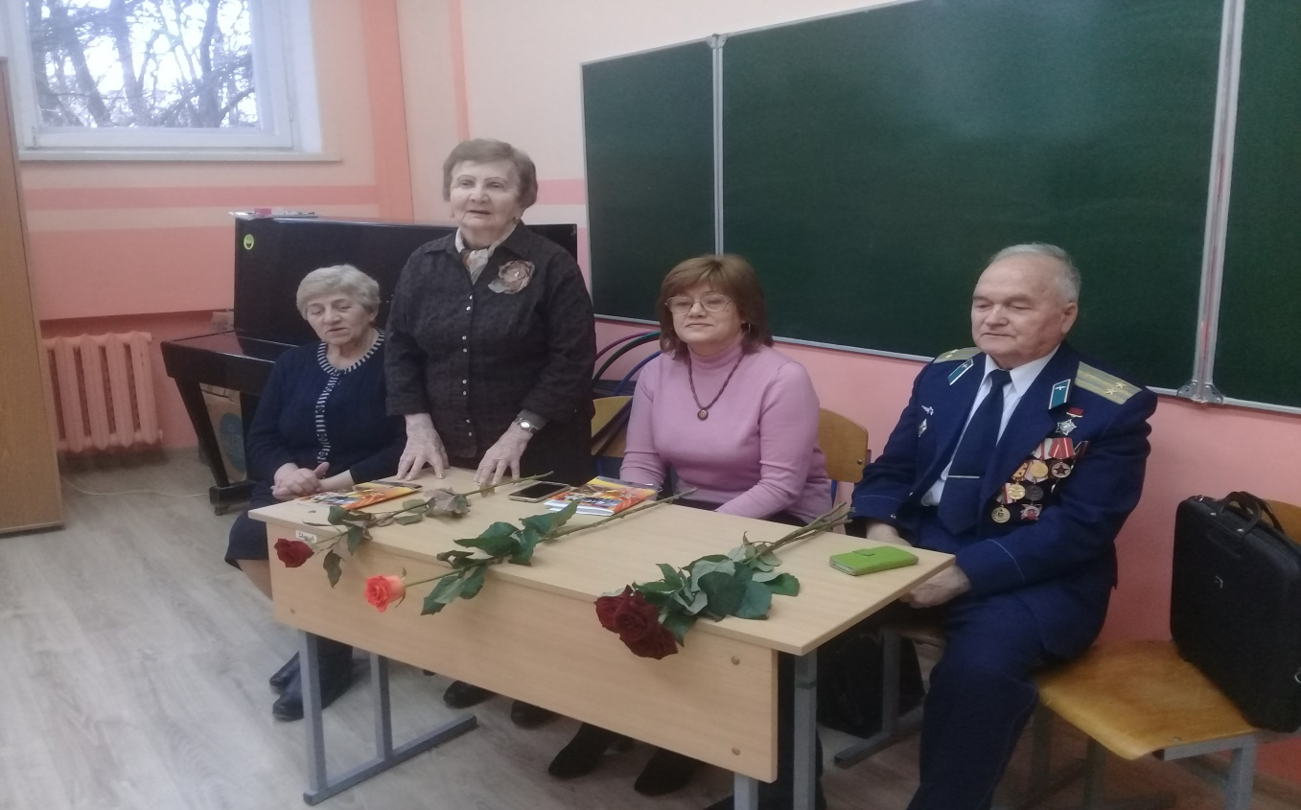
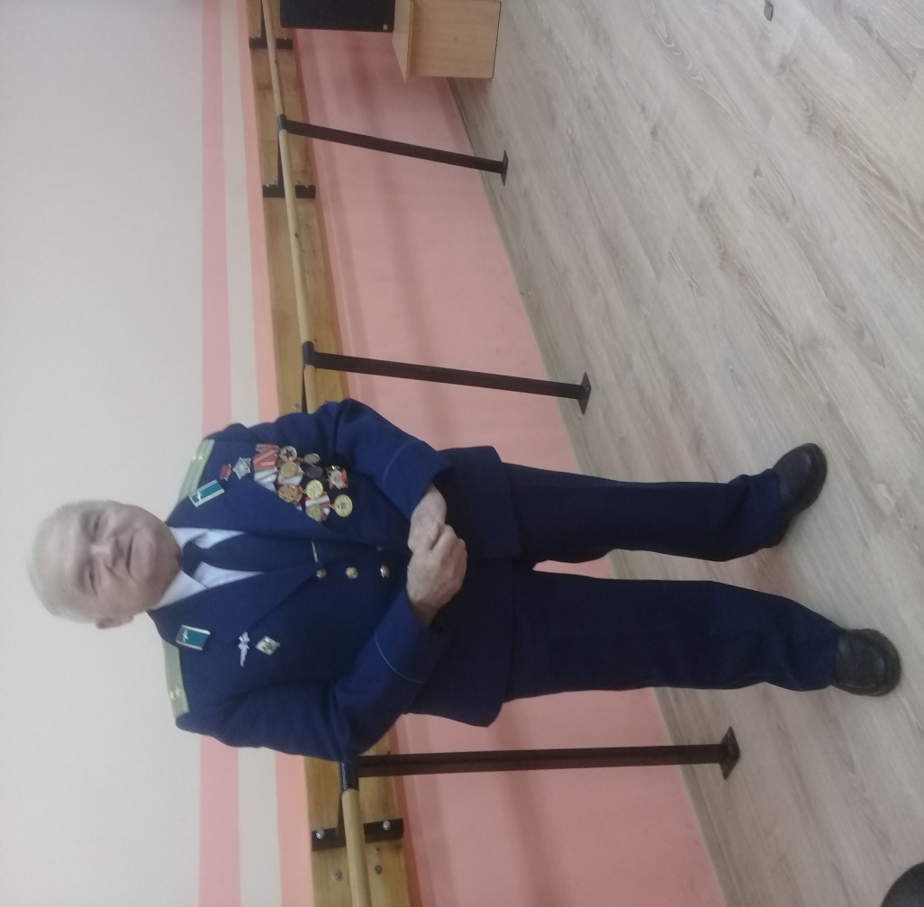
Наследие – невидимая связь между потомками, поэтому благодаря таким встречам элементы прошлого сохраняются и переносятся в настоящее.
Состоялась встреча с ярчайшим актером Гродненского областного драматического театра Василием Миничем.
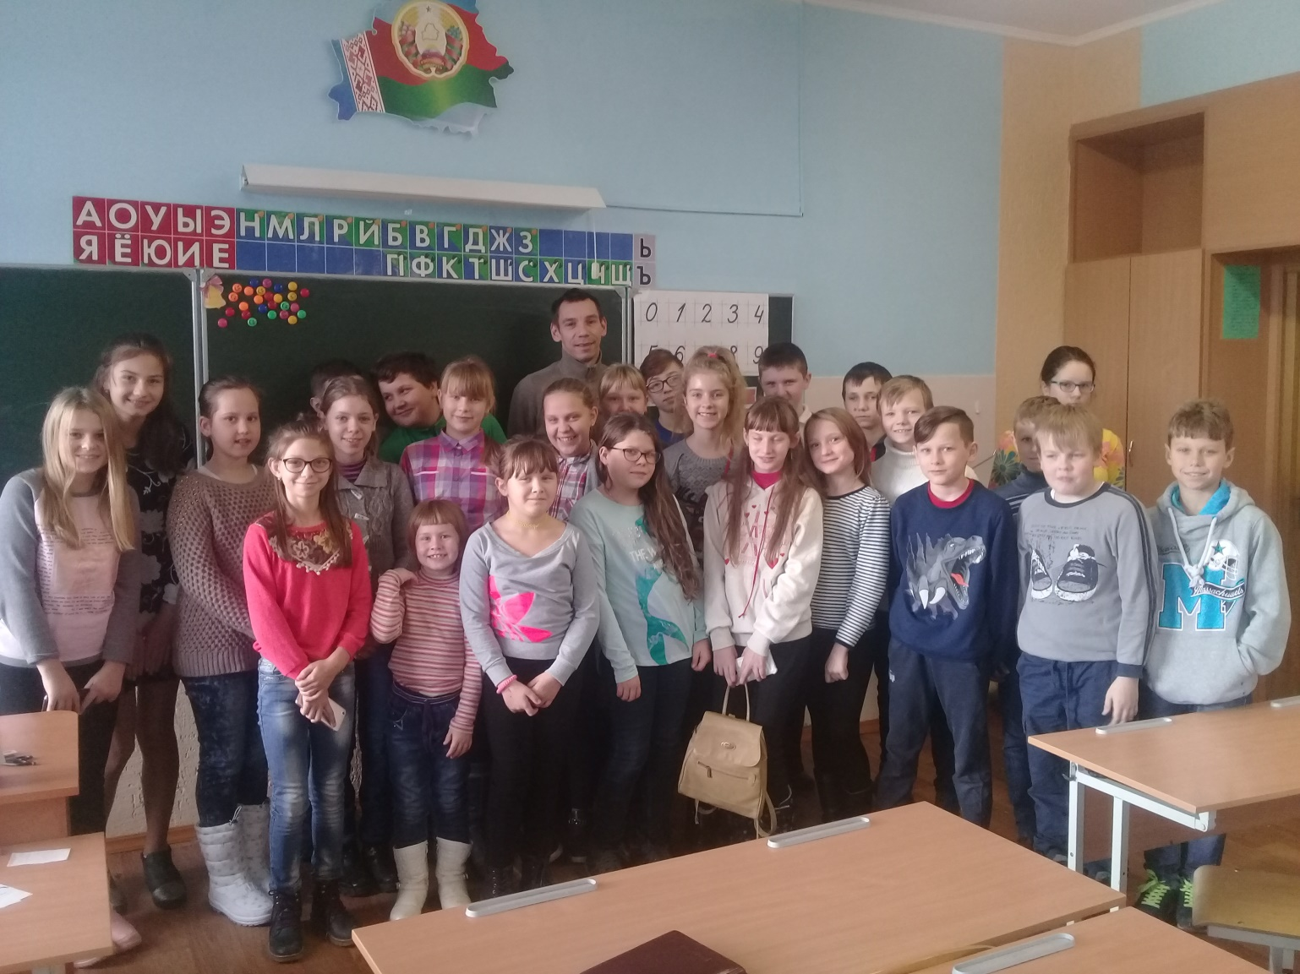
Артист рассказал о том, как готовится к новым ролям, дал советы ребятам, планирующим связать свою жизнь с драматическим искусством. Василий поделился мыслями о том, каким должен быть настоящий артист.
«Главное – быть искренним на сцене, - сказал актер, - тогда тебе поверит зритель…».
Народный хор народной песни «Верас» Гродненского колледжа искусств продемонстрировал искусство хорового пения
с оригинальными обработками художественного руководителя коллектива, композитора, талантливого аранжировщика Сергея Михайловича Бережнова.
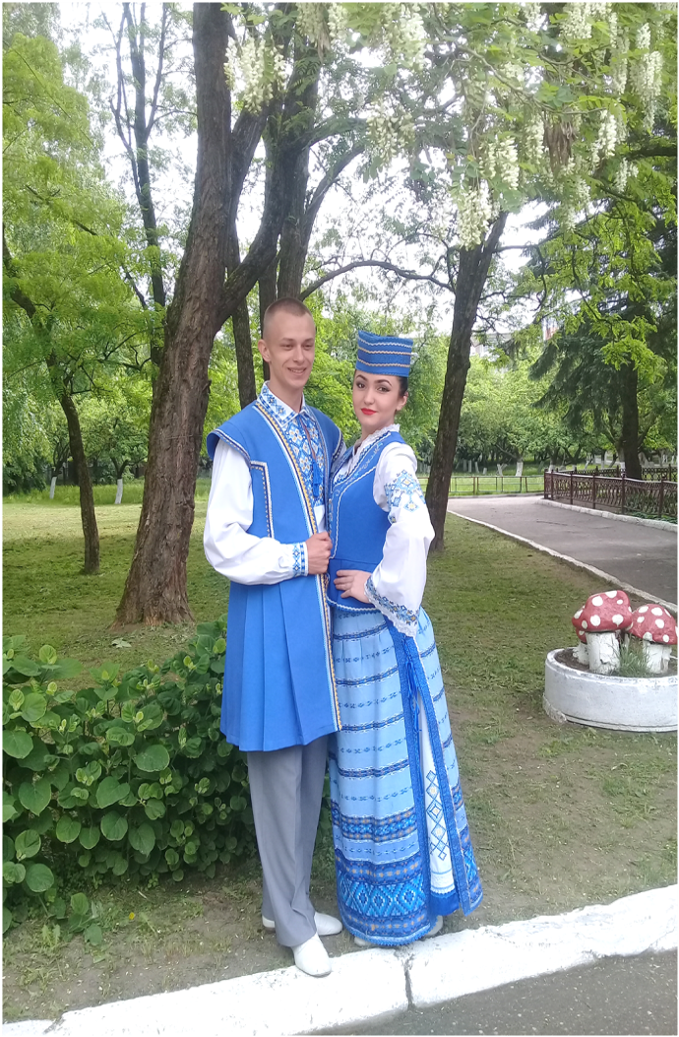
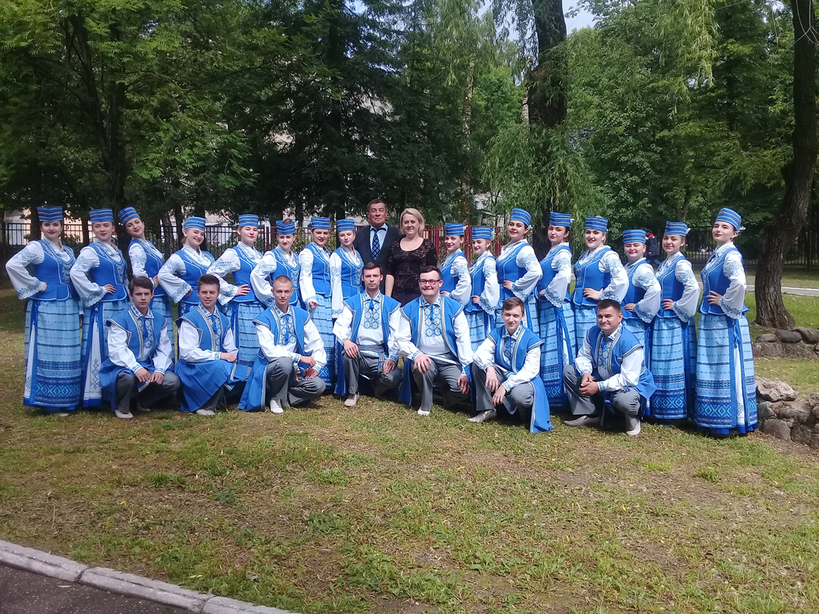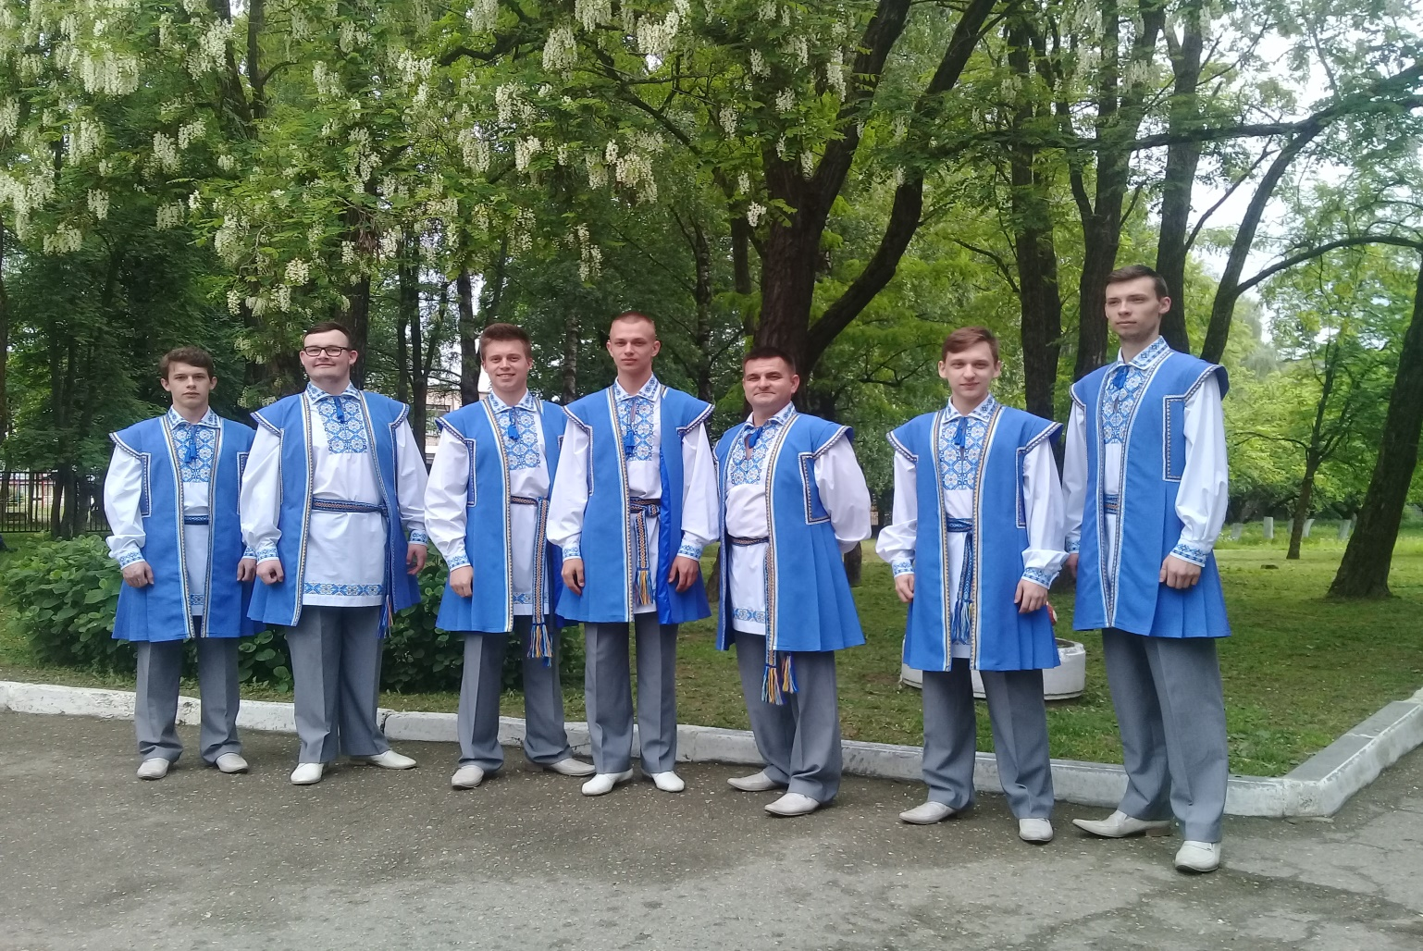
Психология – профессия будущего. Под таким слоганом прошла встреча обучающихся объединения по интересам «Праздник своими руками» с доцентом кафедры общей и социальной психологии, кандидатом психологических наук, заместителем декана по учебной части ГрГУ имени Я.Купалы Марина Михайловной Карнелович.
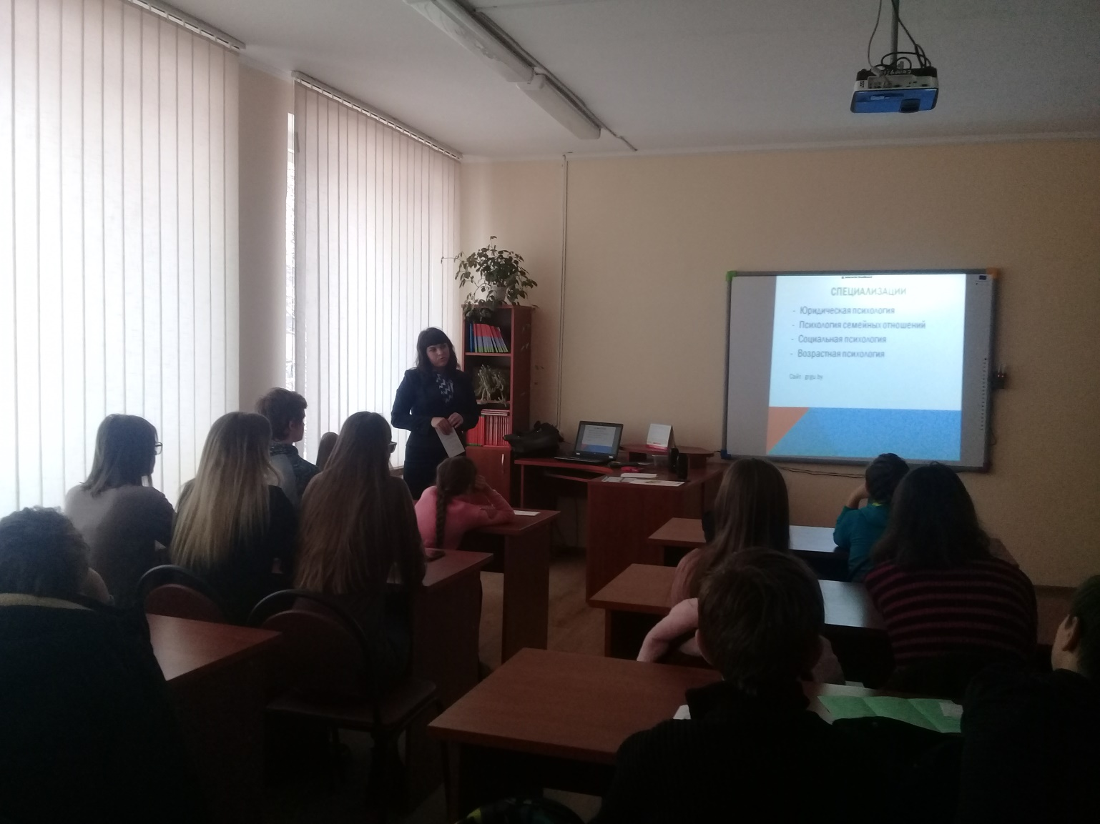
Факультет психологии ГрГУ имени Я.Купалы является единственным факультетом психологии в Республике Беларусь, где студенты получают глубоко научное и одновременно практико-ориентированное психологическое образование, позволяющее стать высоко востребованным специалистом - психологом на рынке труда.
Марина Михайловна рассказала об интерактивных методах обучения на факультете – мастер-классах, тренингах, деловых играх, дискуссиях.
Ребята использовали уникальную возможность задать интересующие вопросы и получить на них ответы, как говорится, «из первых уст».
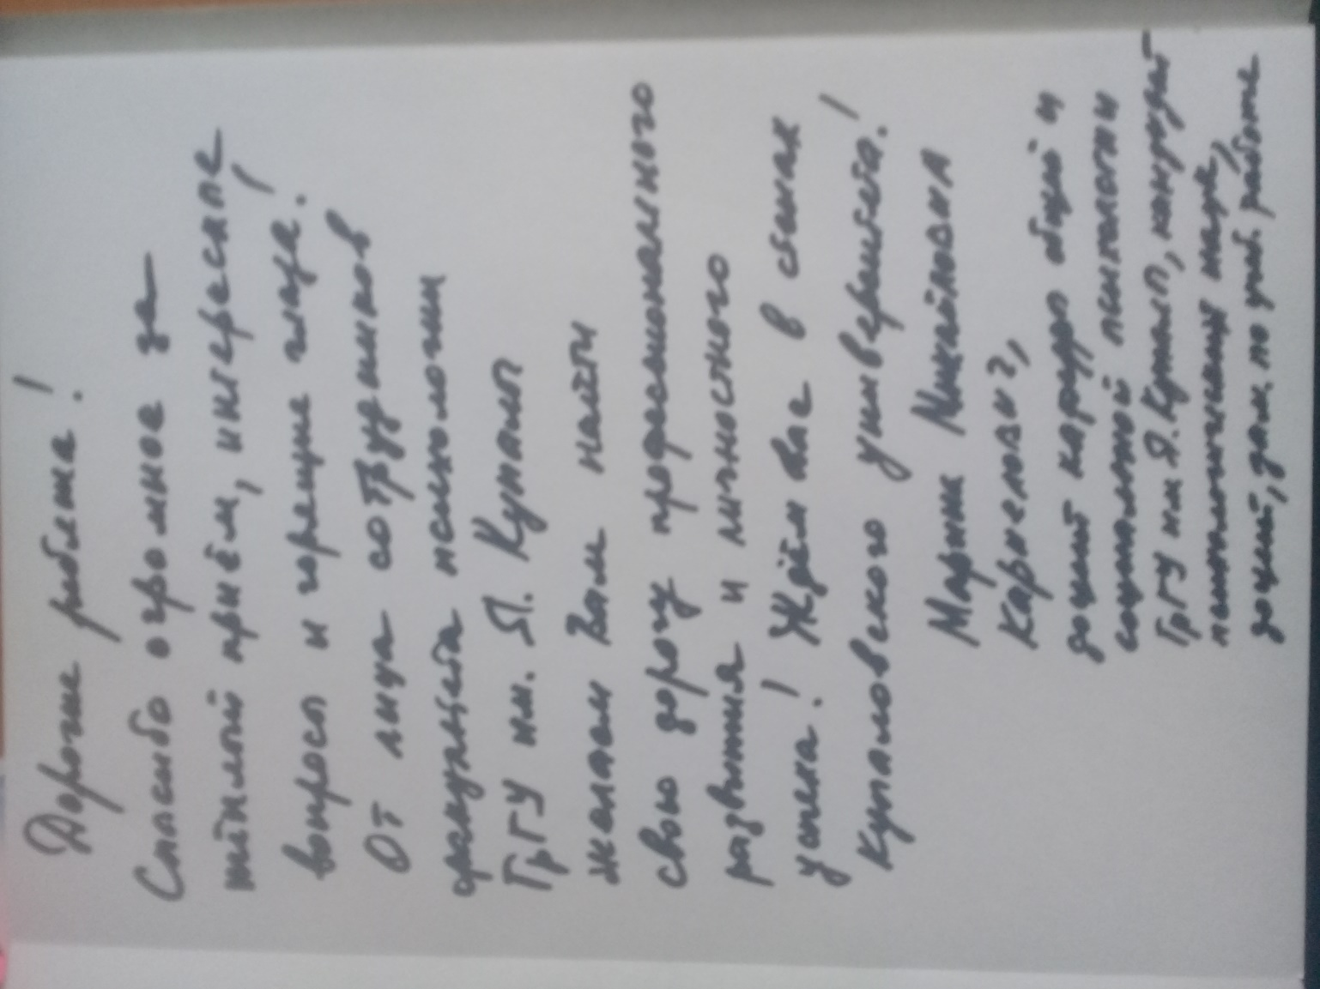
Объединение по интересам «Праздник своими руками» существует всего полтора года, но за это время наш коллектив сформировался в дружную креативную команду с большими планами на будущее. Впереди у нас много нового, интересного и увлекательного.

